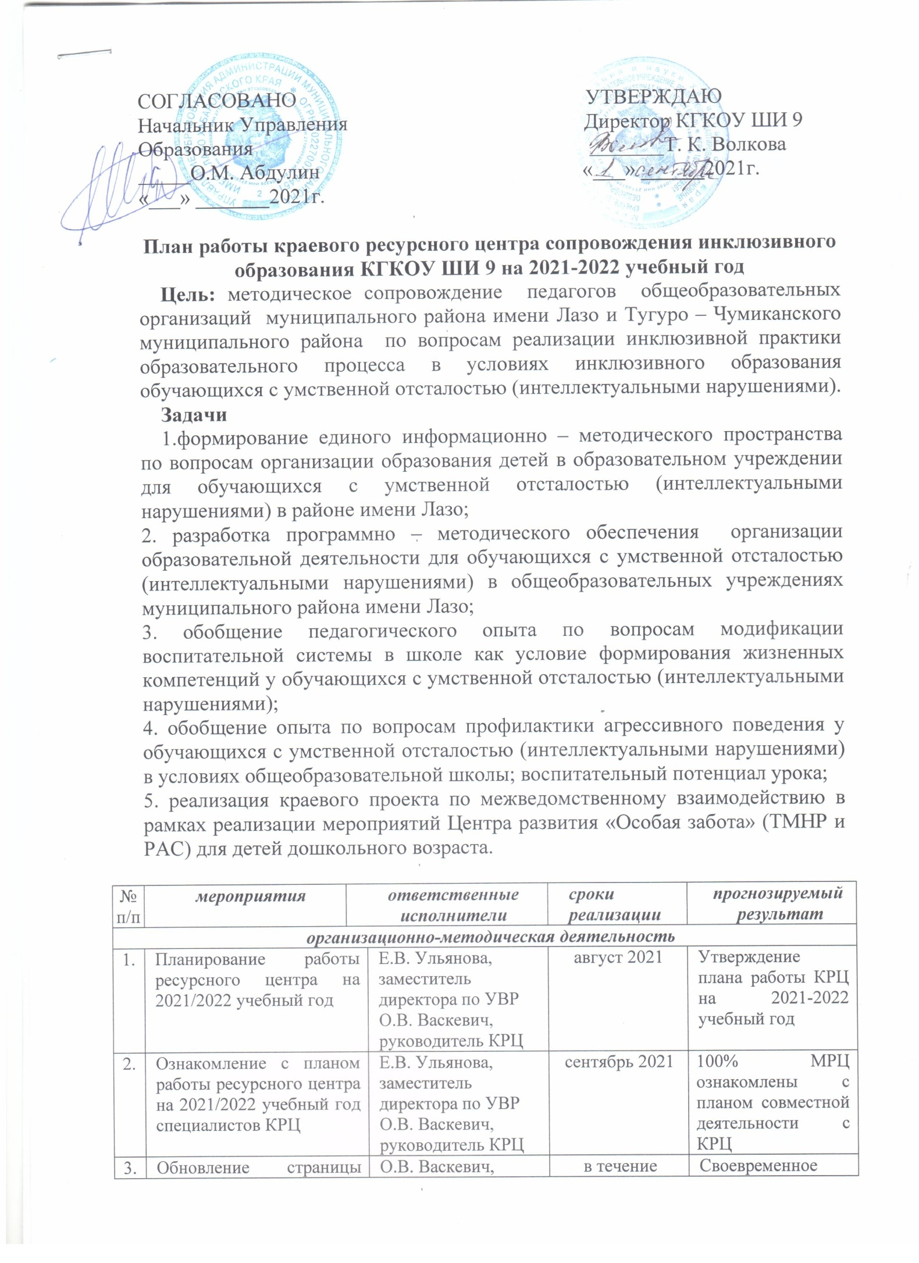

|  |  |  |  |  |  |
| --- | --- | --- | --- | --- | --- |
| №  п/п | ***мероприятия*** | ***ответственные***  ***исполнители*** | | ***сроки***  ***реализации*** | ***прогнозируемый***  ***результат*** |
| ***организационно-методическая деятельность*** | | | | | |
| 1. | Планирование работы ресурсного центра на 2021/2022 учебный год | | Е.В. Ульянова, заместитель директора по УВР  О.В. Васкевич, руководитель КРЦ | август 2021 | Утверждение плана работы КРЦ на 2021-2022 учебный год |
| 2. | Ознакомление с планом работы ресурсного центра на 2021/2022 учебный год специалистов КРЦ | | Е.В. Ульянова, заместитель директора по УВР  О.В. Васкевич, руководитель КРЦ | сентябрь 2021 | 100% МРЦ ознакомлены с планом совместной деятельности с КРЦ |
| 3. | Обновление страницы ресурсного центра на сайте КГКОУ ШИ 9 | | О.В. Васкевич, руководитель КРЦ | в течение учебного года | Своевременное обновление страницы сайта |
| 4. | Систематизация дидактического и информационного материала по темам: *методическое обеспечение организации образовательной деятельности для обучающихся с УО (ИН) в общеобразовательных учреждениях муниципального района имени Лазо;  *обобщение опыта по вопросам профилактики агрессивного поведения у обучающихся с умственной отсталостью (интеллектуальными нарушениями) в условиях общеобразовательной школы; воспитательный потенциал урока; | | О.В. Васкевич, руководитель КРЦ | в течение учебного года | Оформлен пакет документов по деятельности КРЦ |
| 5. | Пополнение ресурсного центра методическими материалами по вопросам: *модификации воспитательной системы в школе как условие формирования жизненных компетенций у обучающихся с УО (ИН);  *единого информационно – методического пространства в организации образования детей в образовательном учреждении для обучающихся с УО (ИН) в районе имени Лазо; | | О.В. Васкевич, руководитель КРЦ  Специалисты КРЦ | в течение учебного года | КРЦ имеет базу с методическими рахзработками |
| 6. | Мониторинг «Выявление потребностей у педагогов общеобразовательных образовательных организаций района им.Лазо по вопросам образования обучающихся с УО (ИН) | | Е.В. Ульянова, заместитель директора по УВР  О.В. Васкевич, руководитель КРЦ | в течение учебного года | Выявлены потребности образовательных учреждений по вопросам эффективности образования детей с умственной отсталостью (интеллектуальными нарушениями) |
| 7. | Разработка и утверждение плана работы на 2021-2022 учебный год КРЦ совместно с МРЦ и консультативными центрами | | Е.В. Ульянова, заместитель директора по УВР | сентябрь 2021 | Составлен и утвержден план работы КРЦ |
| 8. | Координация взаимодействия с образовательными организациями муниципального района им. Лазо (запросы организаций) | | О.В. Васкевич, руководитель КРЦ | в течение учебного года | Координируется деятельность КРЦ по запросу |
| 9. | Краевой конкурс на лучшую АООП НОО ОВЗ, АООП О УО среди образовательных организаций муниципального района им. Лазо | | специалисты ХКИРО  Е.В. Ульянова, заместитель директора по ВР | в соответствии положения ХКИРО (сентябрь 2021) | 30% педагогов учреждения принимают участие в конкурсе |
| 10. | Участие специалистов КРЦ в родительских собраниях ДОУ района имени Лазо «Работа с родителями (законными представителями) детей ОВЗ» | | О.В.Васкевич, руководитель КРЦ  Специалисты КРЦ | в течение учебного года | 100% специалистов КРЦ по запросу посещают родительские собрания в ДОУ |
| 11. | Обучающийся семинар на базе КГКОУ ШИ 9 по теме «Преодоление психологических «барьеров» в работе с детьми с ОВЗ», «Коллективные и групповые формы работы педагога с родителями ребенка с ОВЗ» | | Е.В. Ульянова, заместитель директора по ВР,  О.В.Васкевич, руководитель КРЦ  Специалисты КРЦ | октябрь-ноябрь 2021 | 100% заинтересованных специалистов района примут участие в семинаре |
| 12. | Информационные встречи со специалистами МРЦ и консультативными центрами района имени Лазо | | О.В.Васкевич, руководитель КРЦ  Специалисты КРЦ, МРЦ и МБУ «ИМЦ» | в течение года | Своевременная корректировка совместного плана деятельности, качественное проведение совместных мероприятий, образовательных событий |
| 13. | Районный семинар «Комплексное коррекционно-развивающее сопровождение детей с ОВЗ посредством инновационных педагогических технологий», «Психолого-педагогическая работа с родителями детей с ОВЗ» | | Е.В. Ульянова, зам директора по УВР  О.В. Васкевич, руководитель КРЦ  Специалисты КРЦ, | февраль 2022 | 100% педагогов общеобразовательных учреждений муниципального района имени Лазо примут участие в семинаре на базе КРЦ |
| 14. | Консультирование и проведение мастер – классов по теме: «Агрессия детей с особенностями» (использование техник Арт- терапии) для педагогов образовательных организаций муниципального района им. Лазо и родителей (законных представителей) детей с интеллектуальными нарушениями в индивидуальной и групповой форме | | О.В. Васкевич, руководитель КРЦ  Е.В. Ульянова, заместитель директора по УВР  Педагоги - психологи | в течение учебного года | 100% обратившихся в КРЦ родителей и педагогов получат консультативную помощь |
| 15. | Консультирование педагогов по обучению детей с интеллектуальными нарушениями индивидуальной и групповой форме | | Е.В. Ульянова, заместитель директора по УВР  О.В. Васкевич, руководитель КРЦ | в течение учебного года | 100% обратившихся в КРЦ педагогов получат консультативную помощь |
| 16. | Тиражирование материалов по вопросам модификации воспитательной системы в школе как условие формирования жизненных компетенций у обучающихся с УО (ИН), методическое пространство в организации образования детей в образовательном учреждении для обучающихся с УО (ИН) в районе имени Лазо для заочного консультирования по темам запросных бланков | | О.В. Васкевич, руководитель КРЦ  Е.В. Ульянова, заместитель директора по УВР | в течение учебного года |  |
| 17. | Консультирование родителей (законных представителей), воспитывающих детей с ОВЗ по вопросам социализации и профориентации | | О.В. Васкевич, руководитель КРЦ Социальный педагог | в течение учебного года | 100% обратившихся в КРЦ родителей (законных представителей) получат консультативную помощь |
| ***диагностическая деятельность*** | | | | | |
| 19. | Диагностика результативности деятельности КРЦ по темам:  * методическое обеспечение организации образовательной деятельности для обучающихся с УО (ИН) в общеобразовательных учреждениях муниципального района имени Лазо;  * модификация воспитательной системы в школе как условие формирования жизненных компетенций у обучающихся с УО (ИН). | О.В. Васкевич, руководитель КРЦ  Е.В. Ульянова, заместитель директора по УВР | | два раза в год  октябрь 2021, июнь 2022 | Подготовлены материалы для сбора аналитических данных. Собраны статистические данные по итогам деятельности Центра |
| 20. | Подготовка отчета по результатам деятельности Центра | О.В. Васкевич, руководитель КРЦ  Е.В. Ульянова, заместитель директора по УВР | | два раза в год  октябрь 2021, июнь 2022 | Подготовлены два аналитических отчета по итогам деятельности Центра |
| 21. | Диагностика обучающихся района. Тест Векслера (по запросу) | Е.В. Ульянова, заместитель директора по УВР  Педагоги - психологи | | один раз в месяц  (по запросу) | Диагностированы обучающиеся нуждающиеся в тесте Векслера |